Lab 3:
Fetching and catching data from json-server using axios

1. Thông tin project 3
1.1. Tên dự án 3
1.2. Thông tin tác giả 3
2. Cấu trúc project 4
3. Cài đặt cấu hình json-server 6
3.1. Cài đặt Json Server 6
3.2. Thêm script vào package.json: 6
3.3. Chạy json-server 7
4. Cài đặt cấu hình dùng package axios 7
4.1. Cài đặt axois 7
4.2. Tạo file service API: 7
5. Cập nhật trên giao diện (Thao tác CRUD) 7
5.1. Tạo trang quản lý hoa lan 7
5.1.1. Trang quản lý 7
5.1.2. Tạo component OrchidManagement.jsx 8
5.2. Chức năng đọc (Read) 9
5.2.1. Code 9
5.2.2. Result 15
5.3. Chức năng tạo (Create) 15
5.3.1. Code 15
5.3.2. Result 17
5.4. Chức năng cập nhật (Update) 18
5.4.1. Code 18
5.4.2. Result 18
5.5. Chức năng xóa (Delete) 18
5.5.1. Modal Xác nhận 18
6. Cập nhật Router.jsx 20
6.1.1. Code: 20

Thông tin project

Tên dự án
Lab 2 -REACT COMPONENT AND HANDLING NAVIGATION WITH ROUTES

Thông tin tác giả
FullName: Nguyễn Văn An
Class: SE18D04
Subject: SBA301

Cấu trúc project
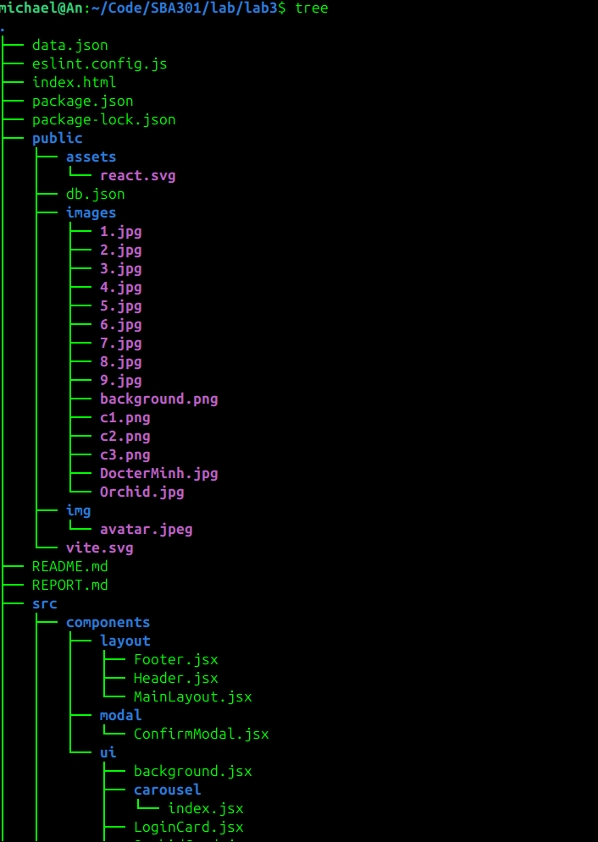
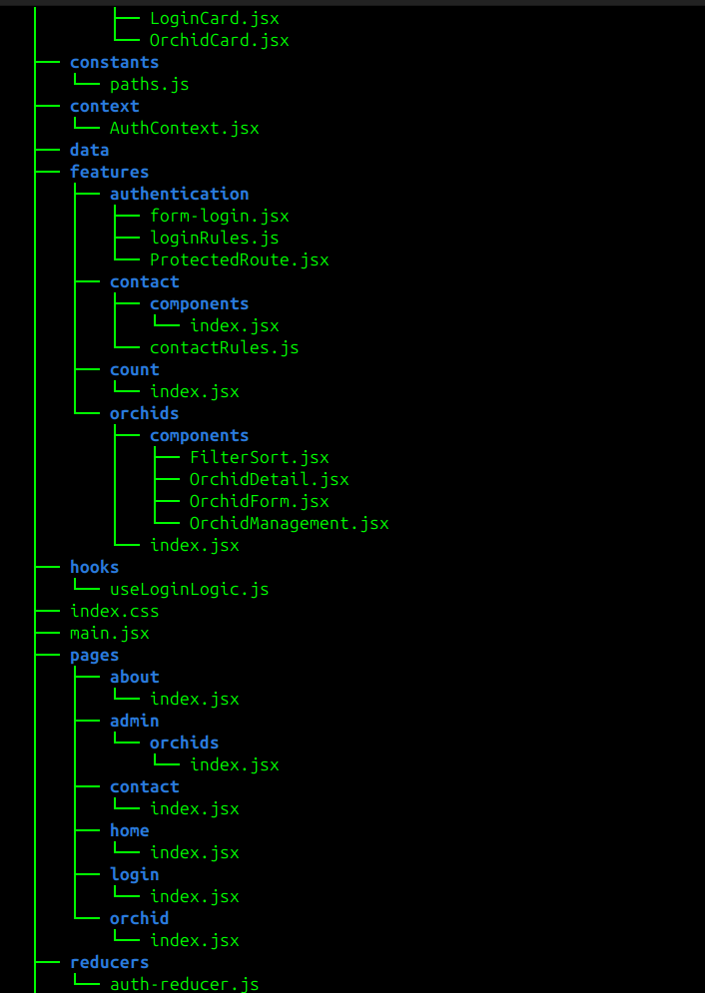
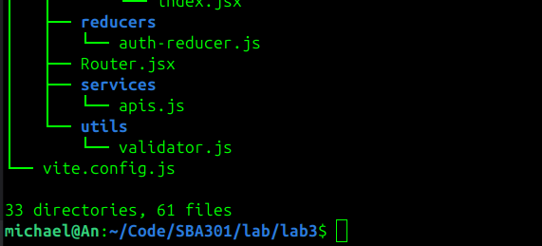

Cài đặt cấu hình json-server

Cài đặt Json Server
npm install -D json-server

Thêm script vào package.json:
Mở file package.json và thêm một script mới để chạy json-server
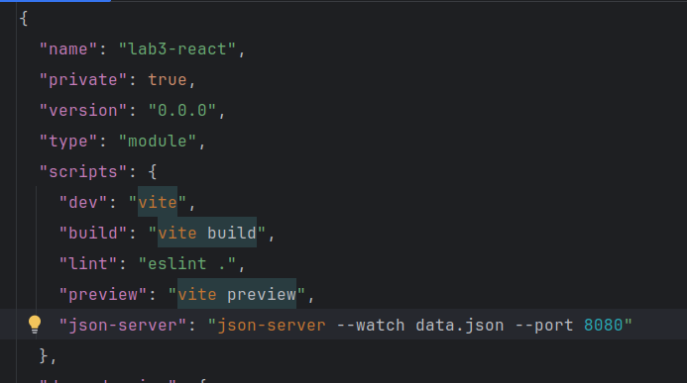

Chạy json-server
npm run json-server

Cài đặt cấu hình dùng package axios

Cài đặt axois
npm install axios

Tạo file service API:
Tạo file src/services/apis.js để quản lý tất cả các lời gọi API.
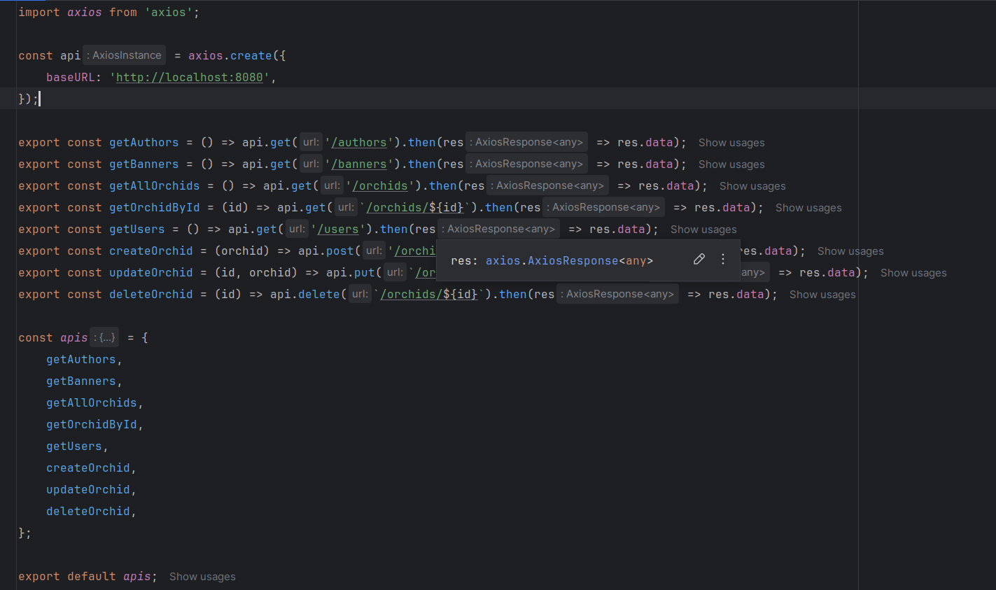

Cập nhật trên giao diện (Thao tác CRUD)

Tạo trang quản lý hoa lan

Trang quản lý
Tạo một trang mới tại src/pages/admin/orchids/index.jsx để hiển thị component quản lý.
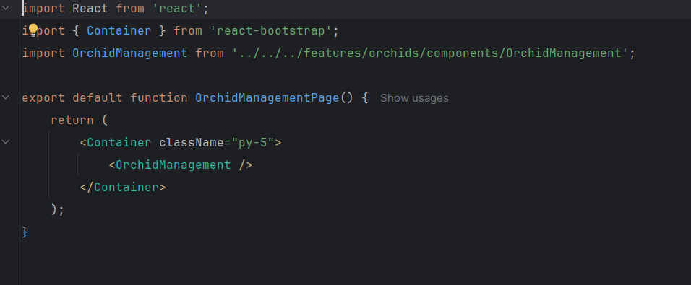

Tạo component OrchidManagement.jsx
Tại src/features/orchids/components/ để chứa logic và giao diện CRUD.
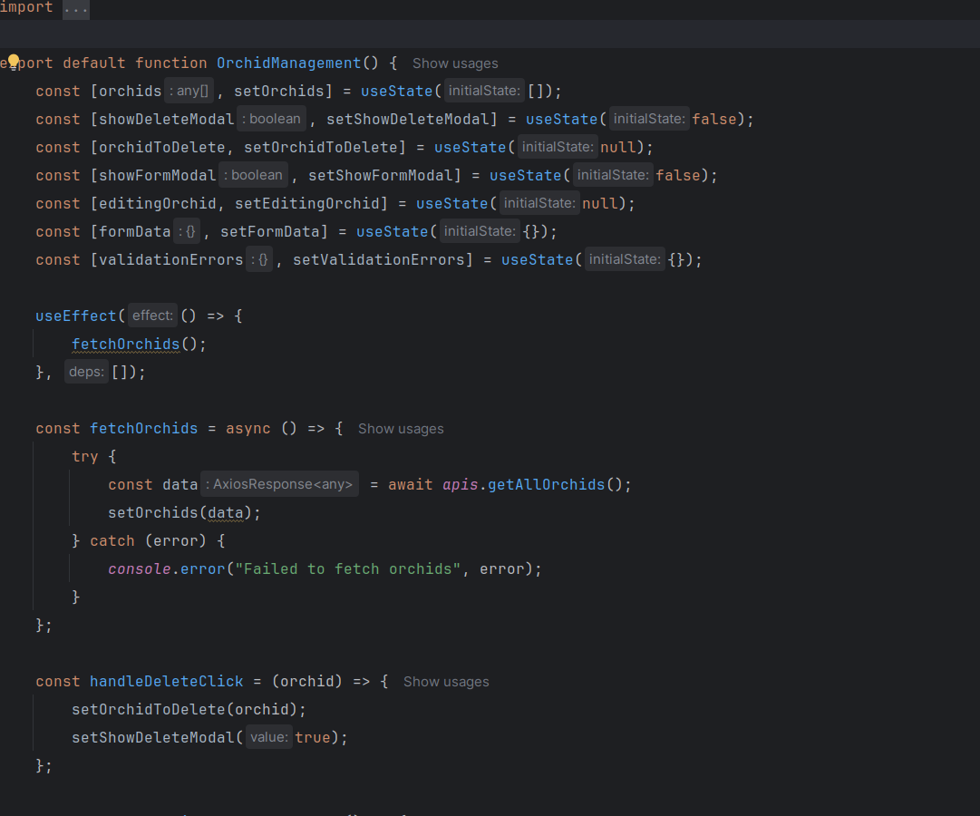
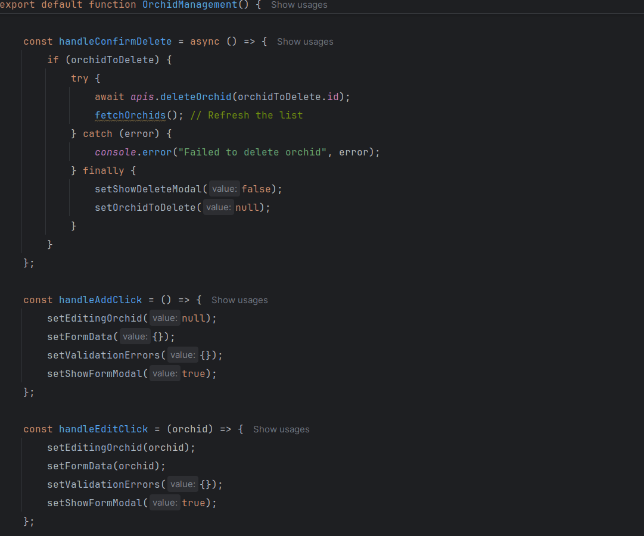

Chức năng đọc (Read)

Code
Sử dụng useEffect để gọi hàm getAllOrchids từ apis.js khi component được mount.
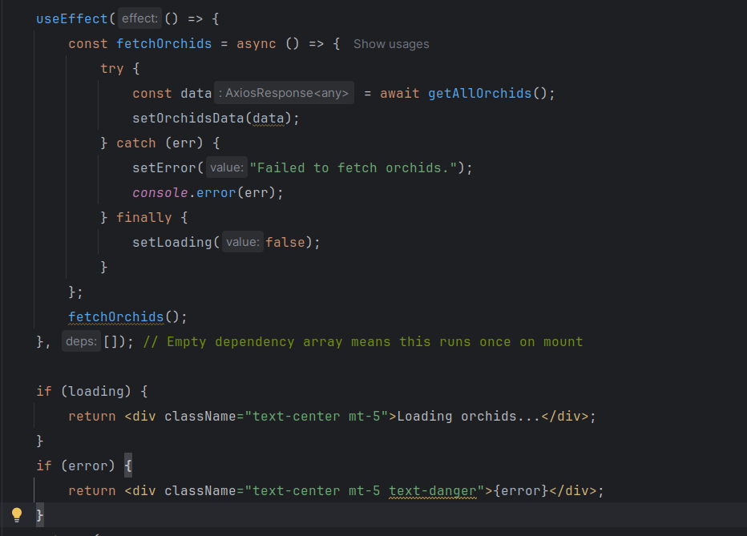
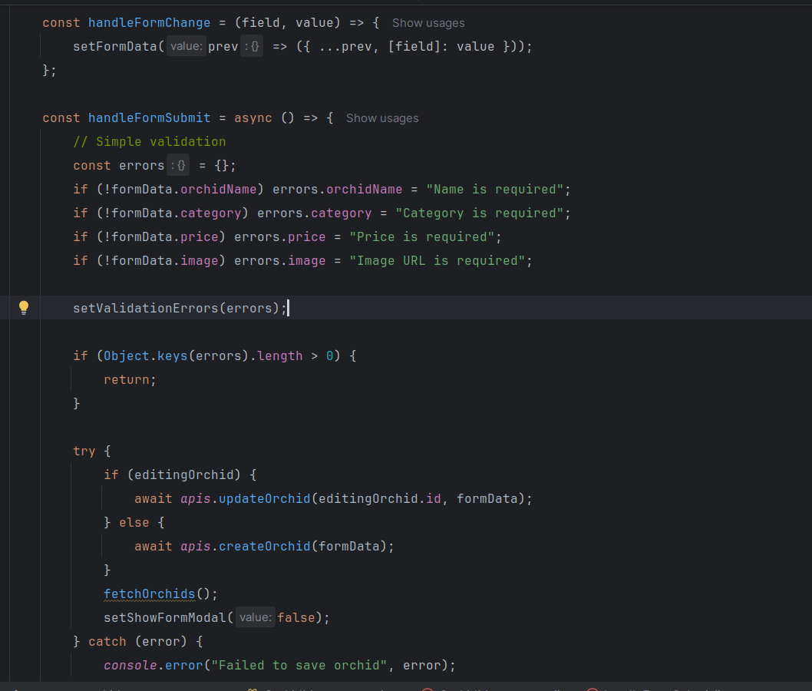
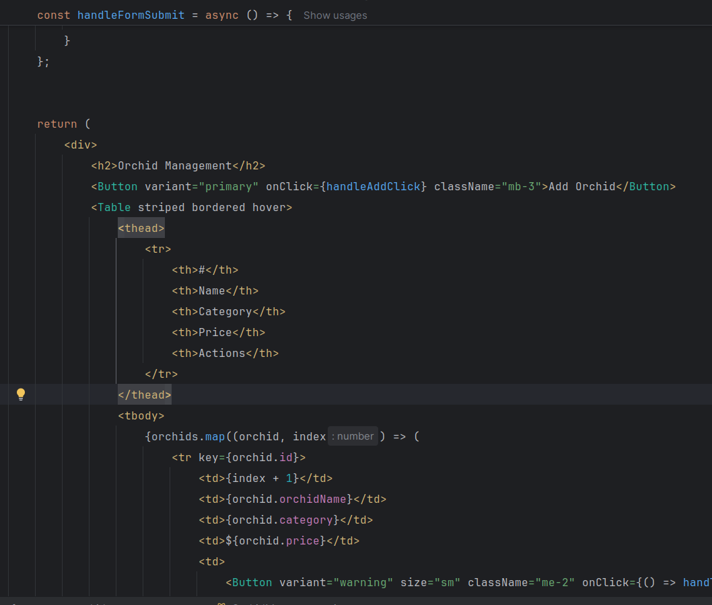
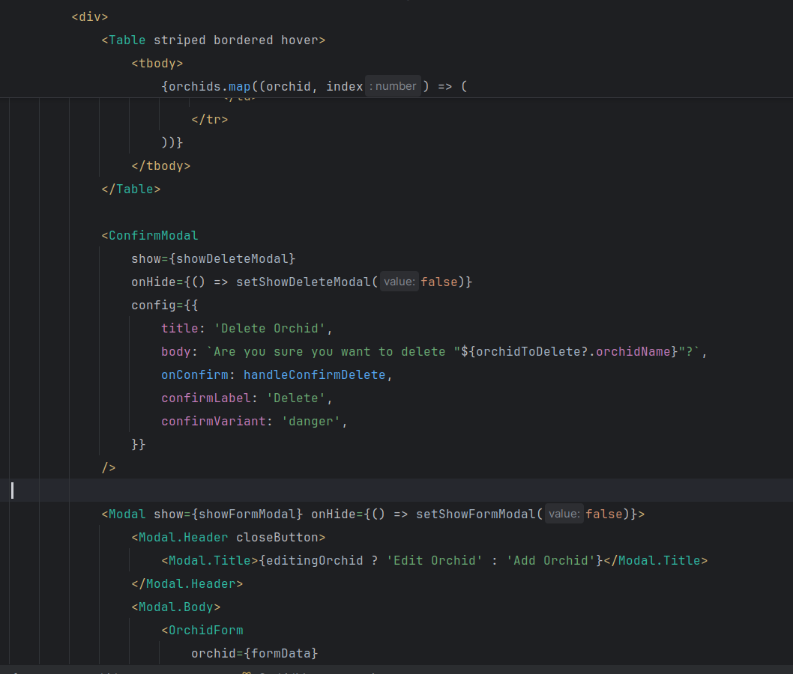
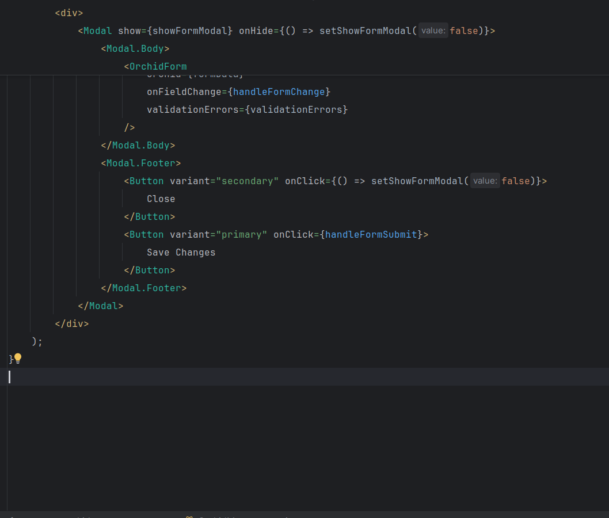

Result
Hiển thị danh sách hoa lan trong một bảng.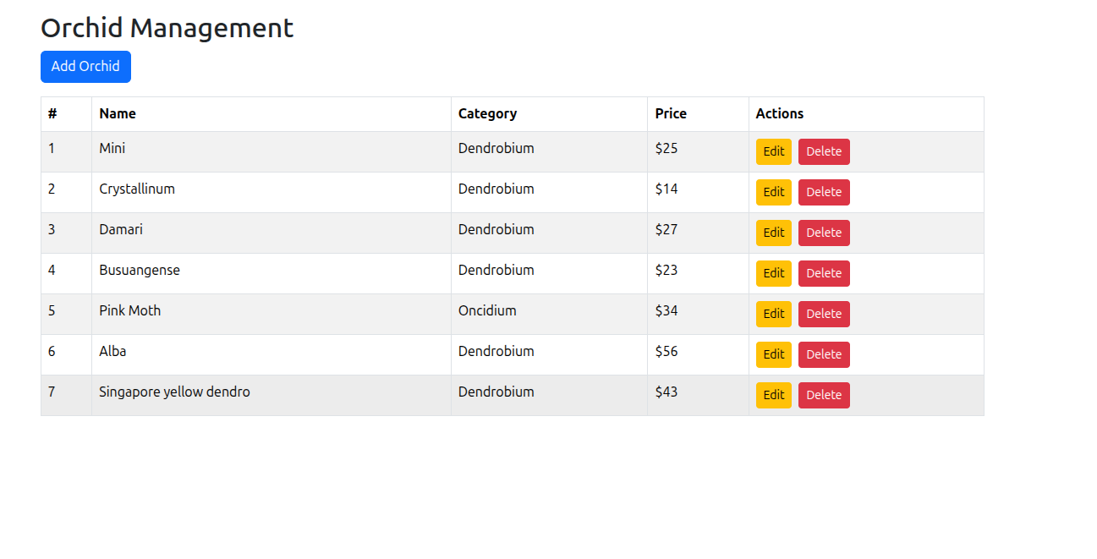

Chức năng tạo (Create)

Code
Thêm nút "Add Orchid" để mở một modal.
Tạo component OrchidForm.jsx để làm form nhập liệu.
Khi người dùng submit form, gọi hàm createOrchid từ apis.js.
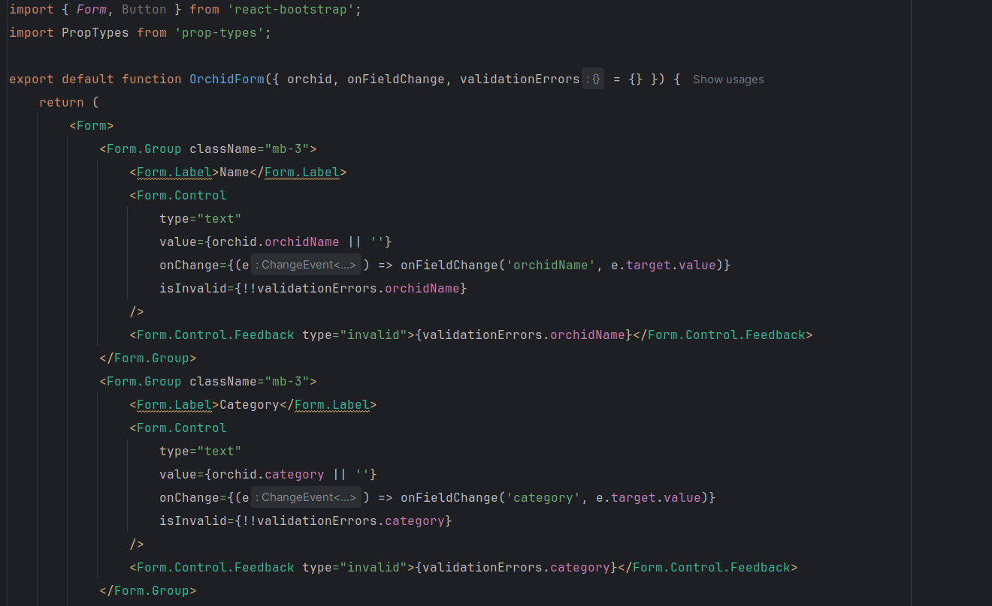
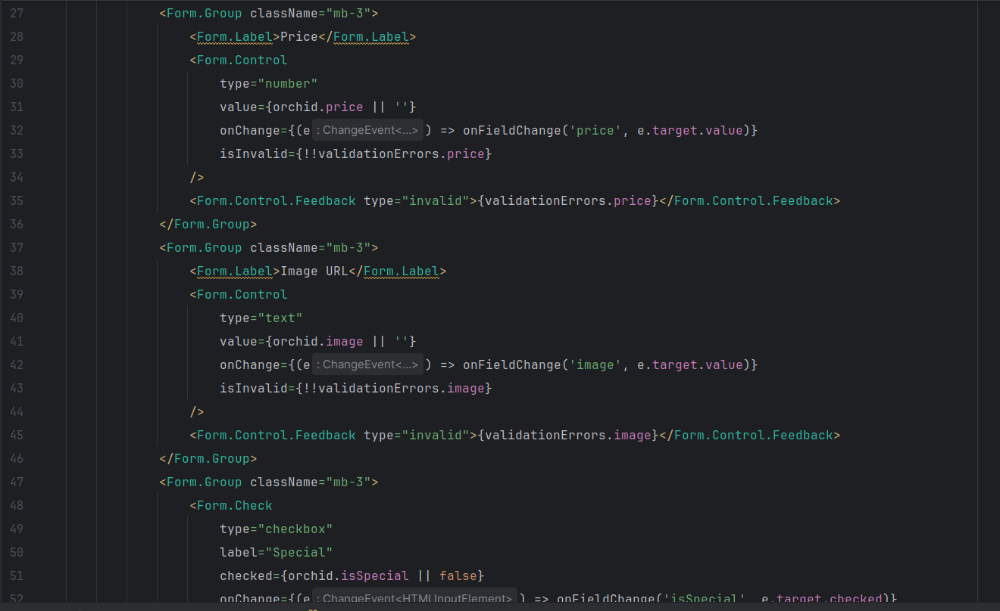
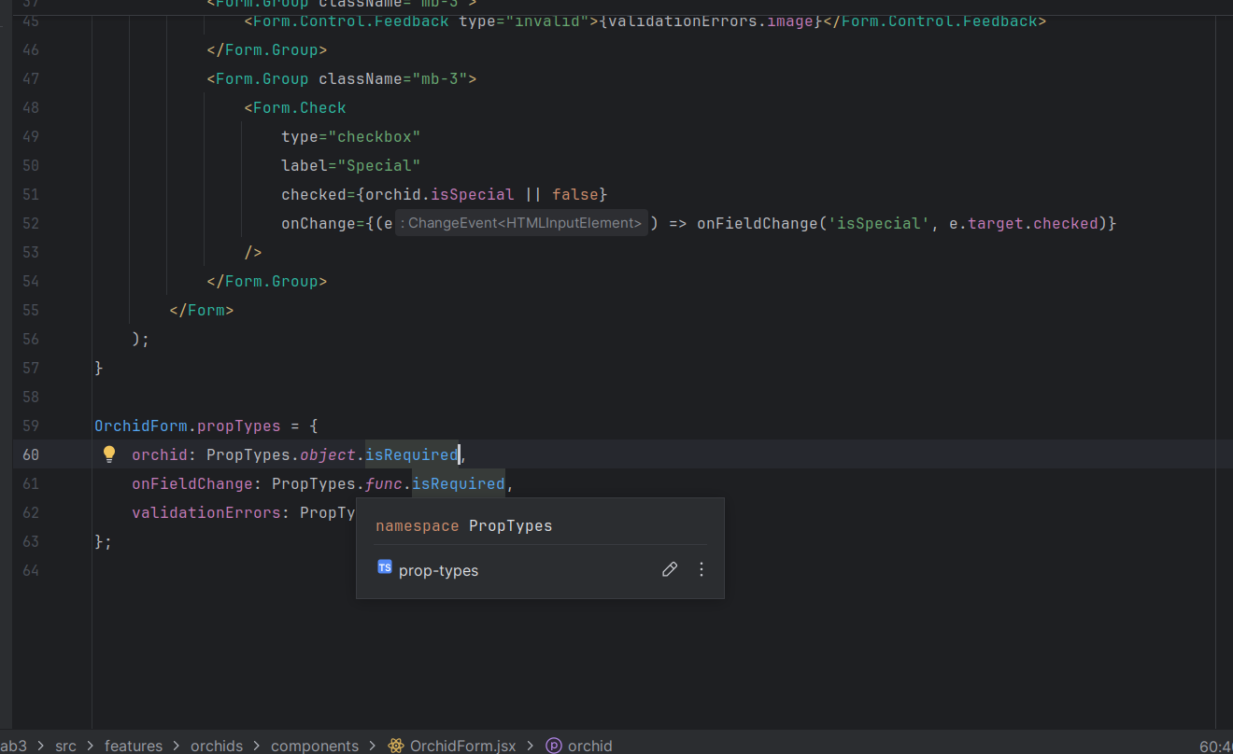

Result
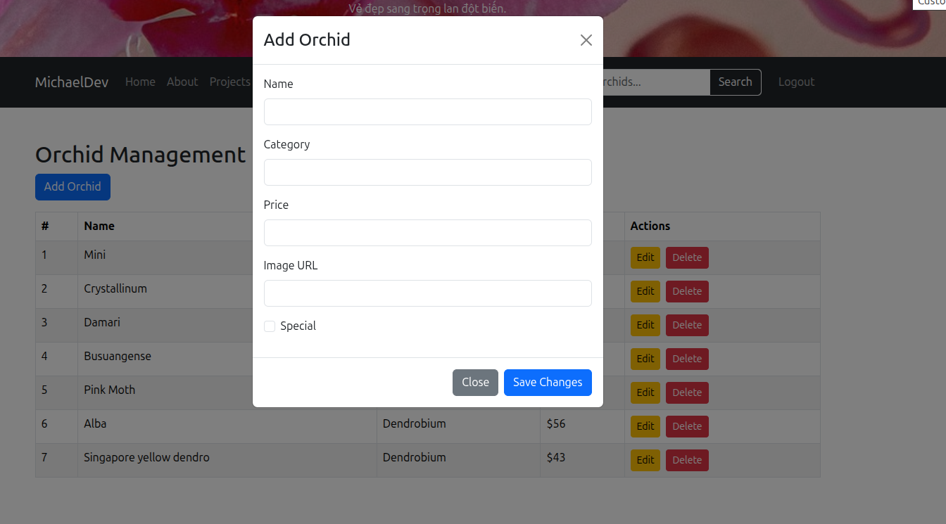

Chức năng cập nhật (Update)

Code
Thêm nút "Edit" cho mỗi hoa lan trong bảng.
Khi nhấn nút "Edit", mở modal với form được điền sẵn thông tin của hoa lan đó.
Khi người dùng submit form, gọi hàm updateOrchid từ apis.js.
( Code giống Create)

Result
Form tương tự Create

Chức năng xóa (Delete)
Thêm nút "Delete" cho mỗi hoa lan.
Sử dụng một modal xác nhận để tránh xóa nhầm.
Khi người dùng xác nhận, gọi hàm deleteOrchid từ apis.js.

Modal Xác nhận
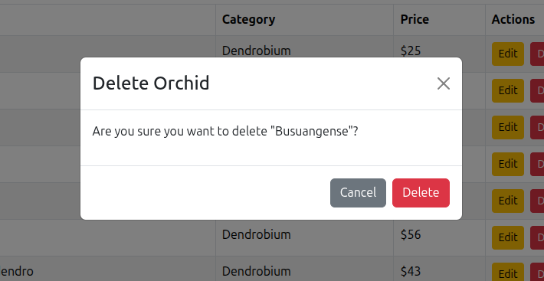

Cập nhật Router.jsx
Thêm một route mới cho trang quản lý hoa lan và bảo vệ nó bằng ProtectedRouter

Code:
